Side konspekt

Tehnoloogia jagunemine erinevate ülesannete jaoks:

Signaali kulg. Teenused.
(hoolitseb selle eest et signaal jõuab (signaalist peab midagi kasu kah olema)
õigeks ajaks õigesse kohta)

Bitikiirus Fax, kõne, MultiMeedia,…
Ribalaius Andmebaasi pöördus(www), e-kiri
Multiplekseerimine Sünkroniseerimine
Marsruutimine Maksumus ja maksmine (pank, WAP)
Juhe (traat) Julgeolek
Raadiokiir
Häirimine(tehislik, müra on looduslik)

Multiplekseerimine- ühe sidekanali kasutamine “üheaegselt” erinevate infovoogude ülekandmiseks
Marsruutimine- infopakettide uurimise põhjal neile saatja ja vastuvõtja vahel parima marsruudi valimine, kas odavaim, kiireim või kõige vähem koormatud.
Sidesüsteem- infoülekande süsteem, mis tegeleb sõnumi ülekandega
Bitikiirus-bps(bits per second)
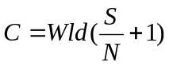
C-bitikiirus
W-ribalaius-F_{max}-F_{min} – kasutatav sagedus vahemik (näiteks telefonivõrgul 3400 –300 =3100Hz)
ld-kahendlogaritm
S-signaal
N-müra
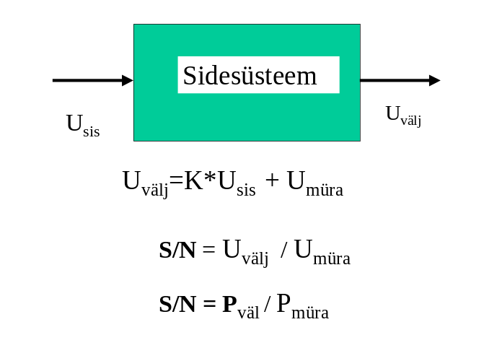
K- võimendustegur
Uute tehnoloogiate eesmärkideks on

Sidekanali efektiivsem kasutamine otstarbekas maksutamine(soodne, et
(vähem kulutusi olemasolevate rakenduste ja tarbija võtaks omaks ja kasumi teenimine
teenuste pakkumiseks ja toimuks teenuse massilise kasutamise
võimalus uute teenuste kasutuselevõtmiseks) pealt; piisava marginaaliga, et tehnoloogiat saaks ka uuendada)

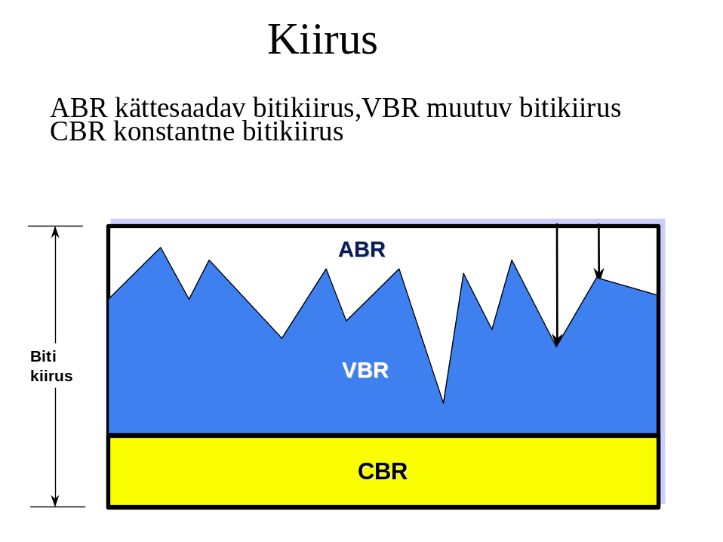

Sõnumi ülekanne

Sõnumit kantakse üle signaalina
Sõnumi vastuvõtuks peab signaal olema eristatav
Vastuvõtt kasutab signaalitöötlust
Saatja peab arvestama vastuvõtutingimusi (ka teisi saatjaid)

Sidesüsteemi koosseis

Sideterminaal
terminaaliühendus
Sidevõrk
kommutatsioonisõlm
transmissioonisõlm
kanalid
võrguhaldus
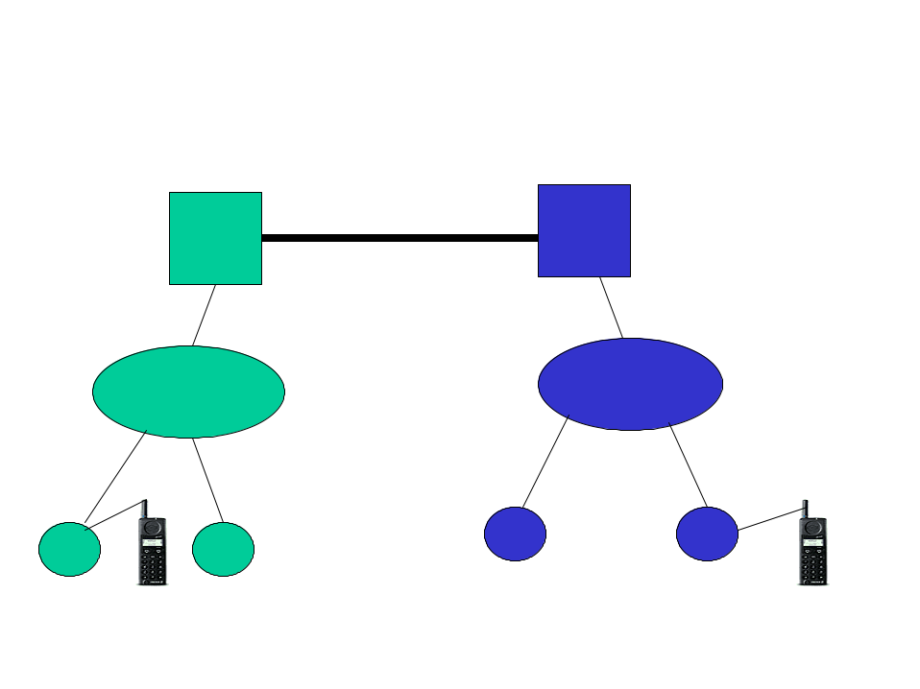helistamisel teises sidesüsteemis asuvale terminalile peab ronima kõrgemale tasemele, jaam(piko) ulatab oma abonentideni, vastavalt kaugemale minnes peab minema piirkonna(mikro)(ulatab oma jaamadeni) tasemele, edasi riigi(makro)(piirkondadeni) tasemele, maailma(mega)(riikideni) tasemelt saab ühendust juba igale poole ja siis jälle samamoodi tagasi abonendini
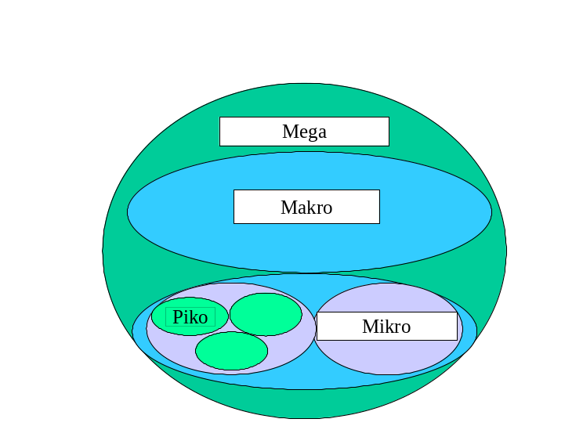

Sideterminaalide liigitus

Fikseeritud (kohtkindel)
Mobiilne
Analoogliidesega(a/b)
Digitaalliidesega(USB,ISDN(2B+D))B-infoülekande kanal(64kbps)D-signaliseerimis kanal(16kbps)

Infomuundus
Infomuundus ja infotöötlus

Ahel- ja pakettkommutatsioon

Terminaalide vahel luuakse ühendus
Kantakse üle andmevoog
Ühendus lahutatakse (katkestatakse)
(pakettkommunikatsiooni puhul ka siis kui seansi ajal on vaikus , pole midagi asjalikku edasi saata ;info liigub tükeldatuna kas muutuva või sama suurusega pakettidena, ahelkommunikatsiooni puhul otsustab kasutaja millal enam ühendust vaja pole)
Pakett saadetakse (lähima) võrgusõlmeni
Lähtutakse “parima tegutsemise” strateegiast(marsruutimine)
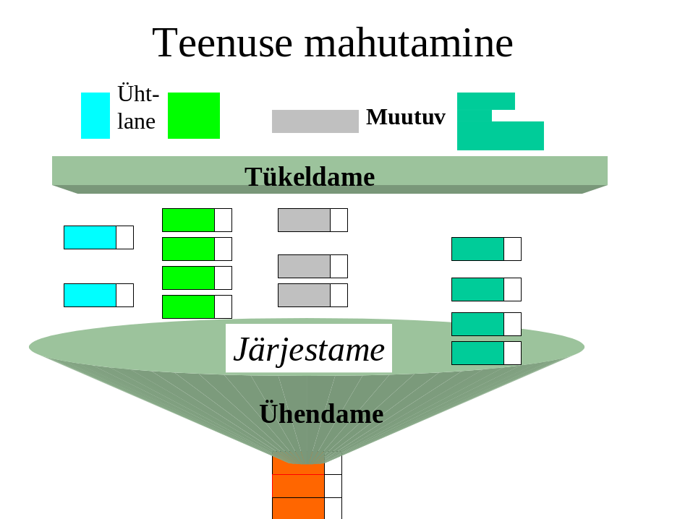

Kaablid

Eesmärk tagada rakendusest sõltumatu kaabeldussüsteem
Perspektiiv 5-15 aastat
Standard tunnistab kolme sorti kaableid:
UTP - unshielded twisted pair(odavaim, levinuim)
STP - shielded twisted pair(häirekindlam)
Fiiberoptiline kaabel(kvaliteetseim)
MMF- multi mode fiber valgust juhtiv osake 50μs
SMF- single mode fiber valgust juhtiv osake 5-10μs

SUMBUVUS

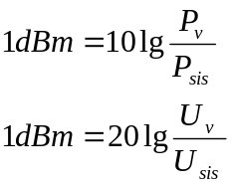
P~U² lgU²=2lgU
Looduslikult madala sumbuvusega sagedused on 5, 9-11, 17, 40, 60 GHz

Signaalide ülekanne sidekanalis

UNI, NNI (user-, network-network interface)
Kanalisisene (CAS-channel associated signaling)
Ühiskanaliga (CCS-common channel signaling)

Signaali ülekanne abonendiliideses(UNI)

Jaama koormus ühe abonendi kohta on arvestatud 25 milliErlangi=2160 sekundit
Valimistoon kinnitab jaama valmisolekut teilt väljuva kõne teenindamiseks.
Kui keegi hekistab sulle siis saadetakse sagedusel 25 Hz 100 volti ja kell hakkab helisema.
Analoog abonendiliides (ajaline tihendamine, järjestamine)(a/b)
Tavakõne ribalaius (3400-300=3100)
300 |  | 3400 |  | f

Tavakõne dünaamika on 20dB
20
t

17
7
 |  | Δt |  |  | t

Ribalaius pole mingi variandiga suurem kui 4000 Hz nii, sellest sagedusvahemikust saadakse diskreetimisega 8000 Hz. Lisaks tuleb edastada iga muutus lugemi kohta vahemiku Δt tagant digitaalselt, selleks piiseb täiesti ühest baidist s.t. 8000x8=64000bitti sekundis
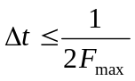 praegusel juhul 1/8000=0,000125 s =125 μs

Digitaalne abonendiliides aegtihendus(digitaalsignaali ülekanne suuremal kiirusel)(ISDN(2B+D),USB)

Aegtihendus Time Division Multiplexing TDM bitikiirus R=1/T_{b}
Ühe bit jaoks läheb ülekandel aega 15,625 μs(1/64000) kui kanname 2 sidekanalit üle sama juhtme tuleb selleks 7,8125 μs

1 |  |  |  | 1
2 |  |  |  | 2

Lülitid(multipleksorid) on juhtme 1 peal kui on esimene pool ajast ja kantakse üle 1 bitt, 7,8125 μs saab täis ja siis nad lähevad juhtme 2 külge
lüliti1 |  |  |  | lüliti2
 |  |  | t |  |  |  | t

Viidet alla 40 millisekundi ei tunneta
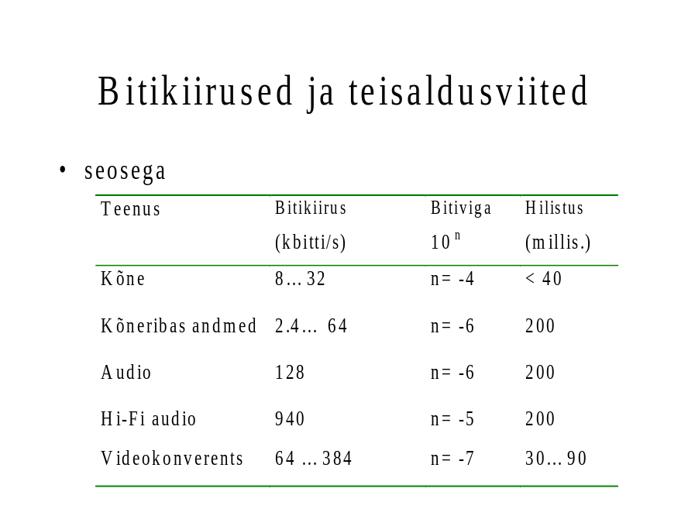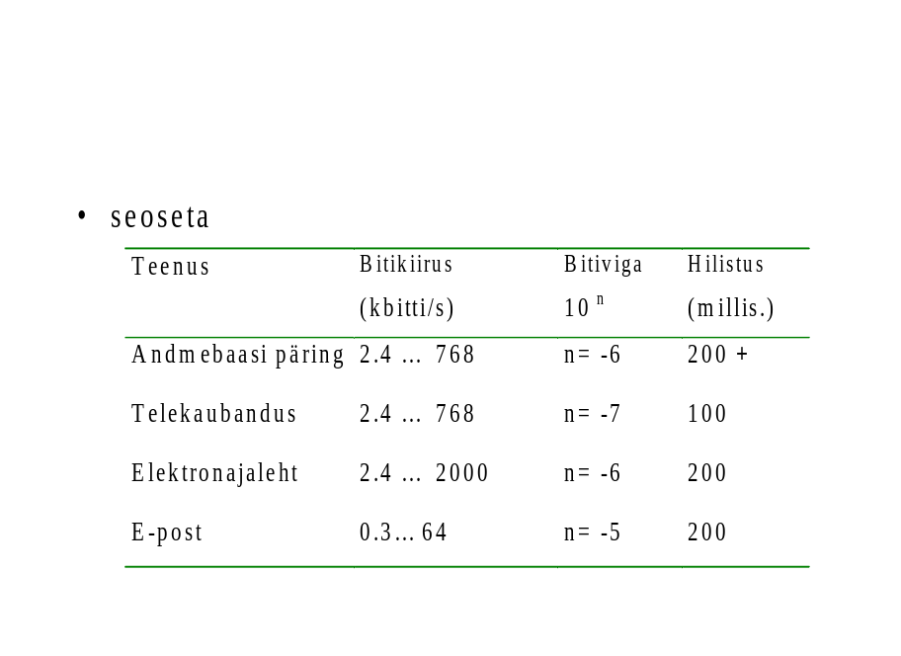

ATM tehnoloogia pakett

On 53 baiti, 5 baiti on päis ja 48 baiti on “kasulikku” infot, kui on vaja ülekanda 111 baiti, siis selleks on vaja kolme paketti, ruumi läheb 159 baiti. Tuleb võtta 111 jagada 48ga ja ümardada järgmise täisarvuni2,31=3

Signaali tugevuse ülesanne

Et kui on kaks saatjat erineval kaugusel terminaalist ja erineva võimsusega, siis saab kasutada sellist valemit 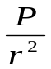 kummal tuleb signaalitugevus suurem on võitja. Näide: saatja võimsusega 1kW kaugusel 1km, teine saatja 1W ja 10 meetrit; 10³/10⁶=10⁻³ ja teine 1/100=10⁻², niisiis kuulda on nõrgemat saatjat.

Kujutise edastamine

Kujutise ülekandel kvaliteedinõuded ja kulutused otseselt seotud
Erinevalt häälest ja tekstifailist on ülekantav info mitmemõõtmeline
Arvutiseadmed “võimendavad” nõudeid

Infomahukuse vähendamine

Kantakse üle ridade kaupa (piksel “taga” on bitt, bait, sõna)
Ülekanne ainult muutuste või oluliste lõikude kohta
Eelneva kogemuse kasutamine

Sideteenuse kvaliteet (QoS)

Kättesaadav
Vastuvõetava suurusega viide
Privaatne
Ainukordne/mitmene(ainukordne kliendi jaoks, mitmene süsteemi jaoks)näiteks helistades numbril 112 Tallinnas ei ühendata teid Võrumaa Päästeametiga ega vastupidi
Hallatav

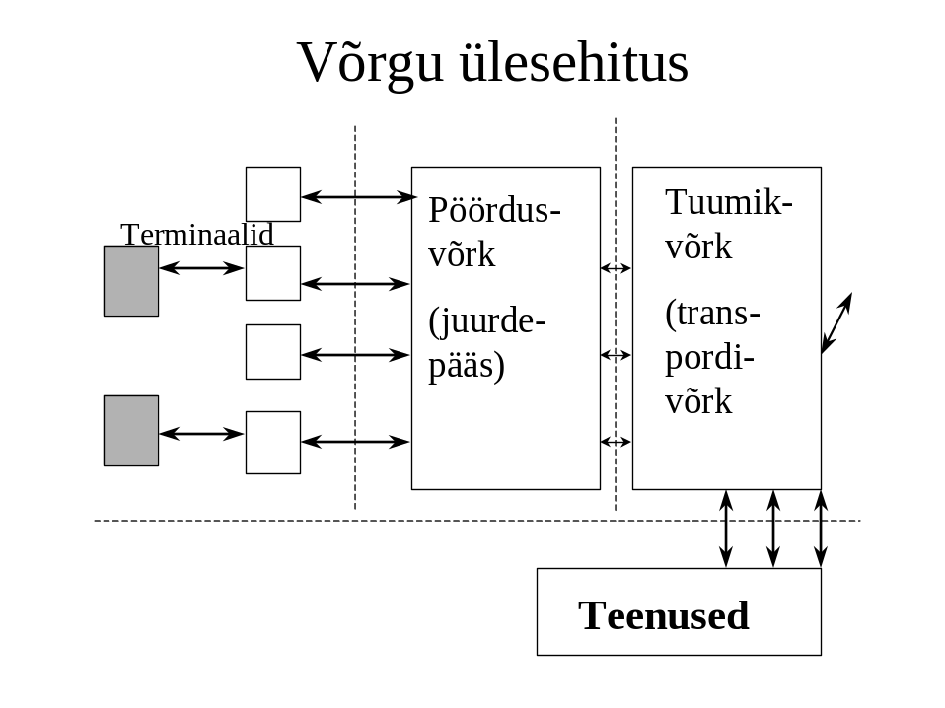

Toonvalimise sagedused
DTMF Dual Tone Multi Frequency
Terminaali toitepinge : 44 .. 58 V Δf±1,5%

 | 1209 | 1336 | 1477 | 1633
697 | 1 | 2 | 3 | A
770 | 4 | 5 | 6 | B
852 | 7 | 8 | 9 | C
941 | * | 0 | # | D
Vastava tooni saamiseks suunatakse sidekanalisse signaali mõlema sagedusega(“6”= 1477Hz+770Hz) tooni pikkus on 50 ms impulsivahe min 50 ms

GSM 900 (1800) põhiparameetrid

UP 890 … 915 MHz, (1710 ... 1785)
DOWN 935 .. 960 MHz (1805 … 1880)
duplekseristus 45 MHz, (95)
kanali ribalaius 200 KHz
Bitikiirus kanalis 270.833 kbit/sek(annab võimaluse 8 kanalile)
Kanaleid 124 (374)
Pöördus TDMA/FDMA
ARFCN(määrab üheselt millisel sagedusel telefon käib)

Mobiilse terminaali juurdepääs

Võimsus
Sumbuvus
Mitmekiireline levi
Modulatsioon/demodulatsioon
Tundlikkus
Mürade mõju

Terminaali identifitseerimine

Kasutaja identifitseerimine
Terminaali identifitseerimine (oma, võõras)
Kõnemaksumuse jaotamine
Lisateenused ja nende maksustamine
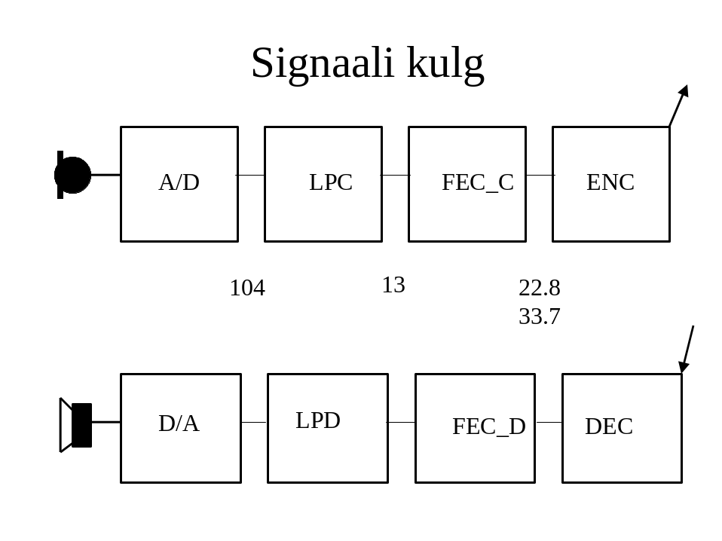
A/D (analoog-digitaal muundur)kaheksast bitist jäi väheks võeti kasutusele 13, saadi andmehulk 8000x13=104kbps
LPC(linear predictive coding) 13kbps
FEC_C (forward error correction_coder) viib sisse liiasuse, vigade parandamiseks 22,8kbps
Lisatakse treenivaid koode, mida baasjaam saadab terminaali, terminaal saadab tagasi, baasjaam arvutab treenimiskoodi korelatsiooni(palju muutunud), nende järgi muudetakse signaali modulatsiooni 33,7kbps
ENC(encryption)

DEC(decryption)
FEC_D(forward error correction_decoder)
LPD(linear predictive decoder)
D/A(digitaal-analoog muundur)

TV

Nipkow 30 rida, 12.5 kaadrit sekundis(20ndad)

NTS C 525 rida (262.5 rida)(National Television Standard hiljem lisati Color)(60 korda sekundis vahetatakse pilti üle rea)(ribalaius usas 4.2 MHz)
60 kaadrit sekundis. (elektrisüsteem)
Reasagedus f_{h}= 15750 Hz

Euroopa: 625 rida, (312.5 rida)
50 kaadrit sekundis
Reasagedus f_{h}= 15625 Hz
Videoriba laius 5.0 MHz

Värvuse ülekanne

Y=0.587 G + 0.299 R + 0.114 B
Heledussignaal. Ühildavus monokroomsega
C_{b}=0.564 (B - Y); U=0.493 (B-Y)
C_{r}=0.713 (R - Y); V=0.877 (R-Y)

PAL f=4.433619 Hz,

Digitaliseerimine

Komponentide ribalaius kuni 6 MHz
Diskreetimissagedus f_{d}= 13.5 MHz
f_{d}= 864 f_{h} (858 f_{h} )
Kvanteerimine 8 bitti => 13.5* 8 =108 Mbps

Standard ITU-R 601 => 720 pildipunkti reas
4 : 2 : 2 => 216 Mbps

Kodeerimine

Kadudeta (pööratav)(saadud info oma seadmes salvestatud edasi või tagasi saates sama)
Kadudega

RLC (run length coding)
VLC (variable length coding)
DCT (MPEG)

Avatud süsteemide ühendamine

Kasutatakse avatud süsteemide ühendamise mudelit (ISO - OSI)
(open system interconnection)
Lootused ja tegelikkus vastuolus
IP põhine üldtunnustatud

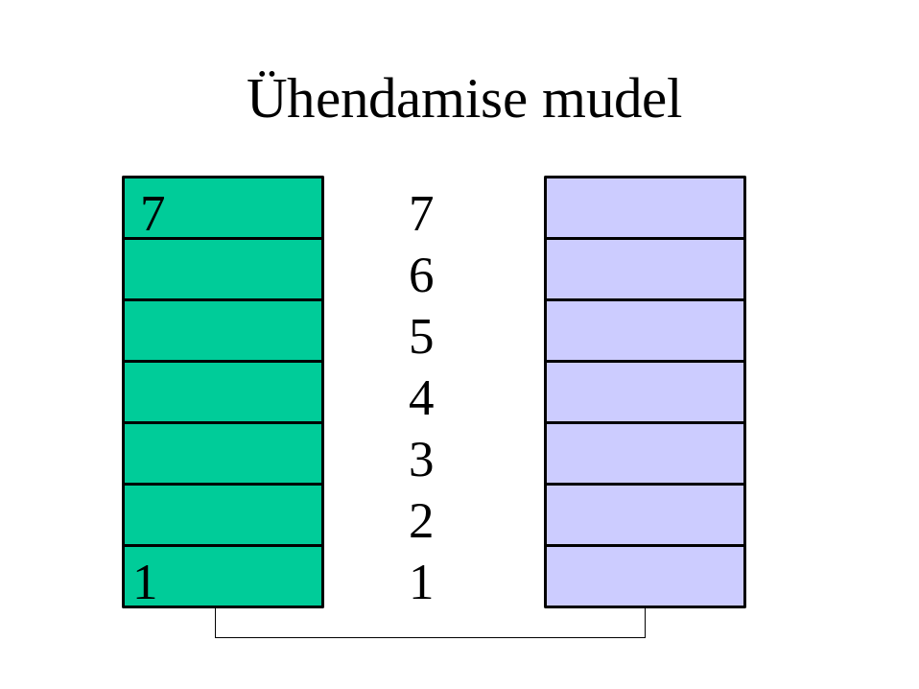

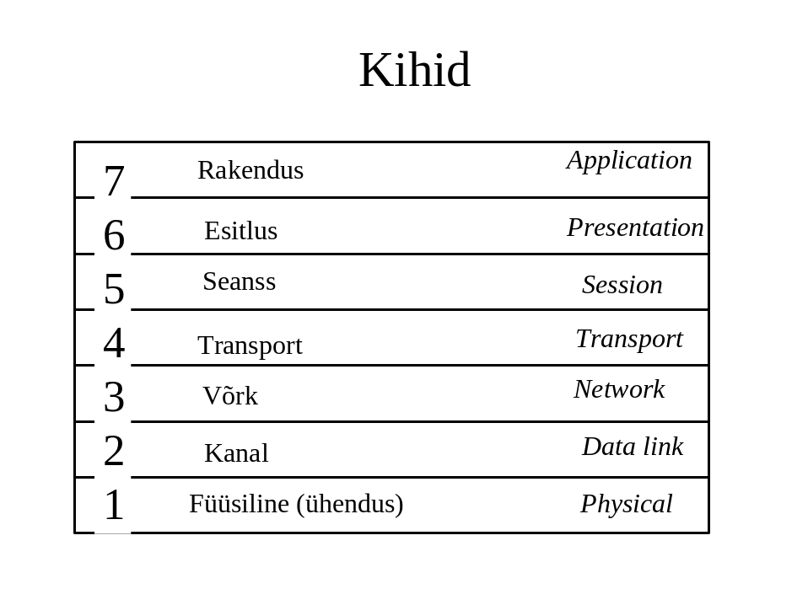
- RS 232 (recommended standard)
- Ethernet, WLAN, STM-1, UTRAN
- ISDN, IP
- TCP, UDP(TCP punkt-punkt ühendus, UDP-l nii ei ole)

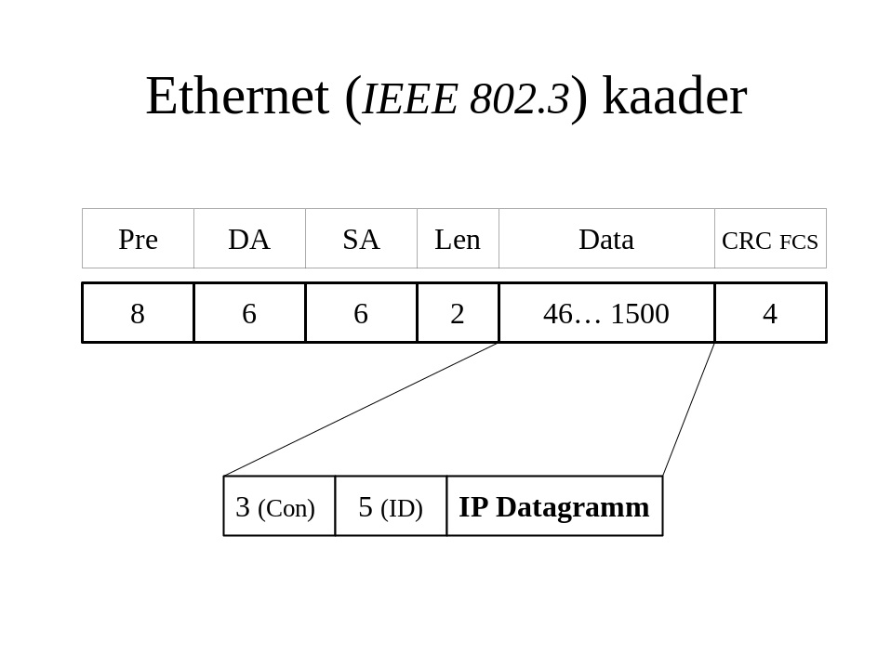
Pre- preambula(saadetakse 8 baiti, et öelda vastuvõtjale, et nüüd hakkab tulema midagi asjalikku)
DA- destination address
SA- source address
Len- kui pikk on pakett

Infotranspordi korraldus

SP (16 bitti) | DP (16 bitti)
Source port, destination port
Voo juhtimine,
ummistuste kontroll,
aknad….
Teenused

IPv6 aadress 128 bitti

FEDC:BA98:7654:3210:FEDC:BA98:7654:3210
Sisaldab endas 32 bitilise IP v4 aadressi

IPv6 paketi päis erineb:
Baaspäise pikkus 10 sõna (a’ 32 bit), sellest 8 on SA ja DA
Lisapäised (vastav viide põhipäises)(põhipäise ja data vahel)
prioriteedita
interaktiivne liiklus

TCP (Transmission Control Protocol)

Nõuded:
Veavaba
Kindel kohaletoimetamine
Õiges järjestuses
Dubleerimata

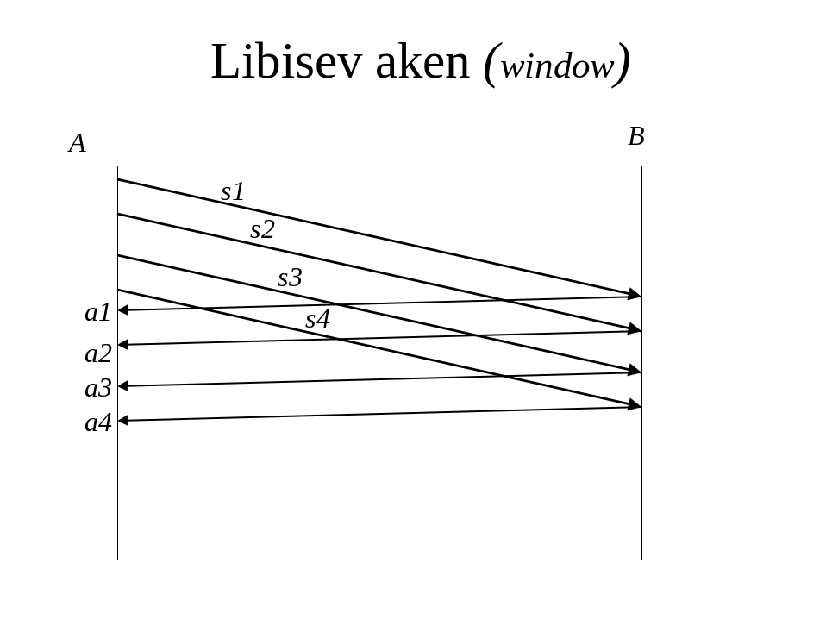enne esimese paketi kättesaamise teadet saadetakse sidesüsteemi usaldades veel kolm paketti

